宁波兴胜光伏发电有限公司 宁波方太厨具有限公司5.03MW分布式光伏发电项目

质量评估报告

批准：
审核：
编制：

常州正衡电力工程监理有限公司
方太5.03MW分布式光伏电站监理项目部
二○一六年四月二十日
1、工程概况
项目名称：宁波方太厨具有限公司5.03MW分布式光伏发电项目
项目地经纬度： （30°19’N 121°18’E）
本项目利用方太集团有限公司南厂区标准厂房车间彩钢瓦屋顶，预估安装可容量约为3.04MW。利用北厂区标准厂房水泥屋顶，预估安装容量为1.98MW。
2、光伏发电系统方案说明
本光伏发电系统是将太阳能通过光伏组件转化为直流电力，再通过并网型逆变器将直流电能转化为与电网同频率、同相位的交流电后经过低压配电后并入电网。其发电系统主要由光伏阵列、并网逆变设备、低压交流汇流柜、数据采集及监控系统、阵列支架、交、直流电力网络、交流配电柜等组成。系统示意图如下图所示。

针对本项目实际情况，通过技术可行性和经济效益论证，本工程拟采用245Wp多晶硅组件和组串型逆变器方案，建筑容量及逆变器配置情况详见下表：
序号 | 建筑名称 | 组件安装数量约（255W） | 组件安装容量约（kW） | 逆变器型号及数量约(kW)
1 | 南区标准厂房总计 | 11952 | 3047.76 | 40kW*83
2 | 北区标准厂房总计 | 7776 | 1982.88 | 40kW*54
该项目南区厂房屋顶为彩钢瓦屋面组件采用组件平铺方案进行敷设，以保证最大发电量及屋顶的合理利用。其中逆变器采用组串式逆变器，利用厂区屋面就近与光伏阵列布置。
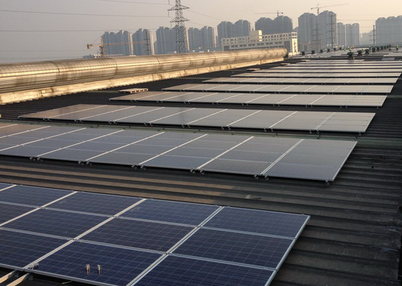
图示：组件铺设效果图
北区厂房屋顶为水泥屋面组件采用组件倾角方案进行安装。
根据逆变器MPPT跟踪电压范围，本项目组串设计为24块电池组件组成一串，输出电压480V；输出功率5500W。

系统接入设计及原理
本系统采用组串式逆变器安装方式，10KV低压并网。并网点数量最终以并网接入方案为准。10KV并网点系统原理图如下：
各并网点系统原理图如下：
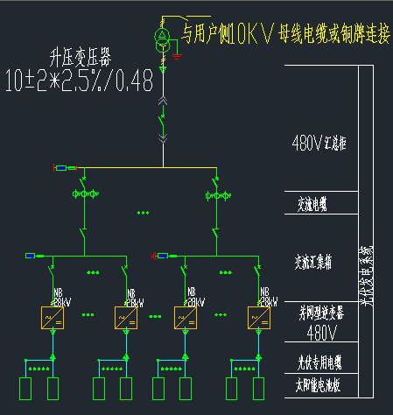

监控系统概述
本工程配一套后台监控系统，对环境监测装置（实时监测日照强度、风速、风向、温度等参数）进行监控，同时对逆变器、低压交流汇流箱、及交流配电柜等设备进行监控。

3、工程施工安装情况
本项目工程由宁波兴胜光伏发电有限公司负责投资管理，施工单位为：山东省建设第三安装有限公司，设计单位：西安大唐电力设计研究院有限公司，监理单位为常州正衡电力工程监理有限公司。
本项目工程自2015年07月01正式开工以来，在各参建单位共努力下，于是2016年03月25日正式投产运营。在取得经济效益的同时，也给园区电力供应提供了方便，为园区发展投入了新的活力。
工程自开工建设以来，作为投资方宁波兴胜光伏发电有限公司，为保证工程的顺利开展，要求各参建单位在保证工程顺利开展的同时，必须同时保证本工程项目的质量。工程伊始，即组织召开各参建单位签订质量管理目标，要求必须保质保量完成本项目的各项责任义务。作为工程建设的一方，我们监理单位同时也要求各责任要共同负起责任，在保证工期顺利开展的情况下，要求施工安装单位、设计单位、设备供应单位必须保证各项质量达到国家规范标准。监理单位项目部在履行监理义务中，要求各单位要共同努力，赶进度的同时严把质量关。
工程管理过程中的质量控制工作是本项目的最为主要的质量管理工作，为保证工程实体质量标准，工程项目监理部组织制订了质量管理策划工作，要求各作业单位严格执行。通过过程质量控制，各项质量标准均符合设计和质量检验标准要求。在进行的质量控制过程中，未发生质量隐患和问题，各项质量标准均在受控状态。
本项目工程共分为支架组件安装和电气设备安装两部分共为一个单位工程优良率为100%，分部工程为6个优良率为100%，分项（检验批）工程31个，合格率为100%。
工程安装质量均符合标准要求，各项指标均符合设计规程要求。
本项目工程质量受到建设方行政主管部门的高度重视，多次进驻施工作业现场进行指导工作，对工程质量的保证起到一定的作用，同时建设单位宁波兴胜光伏发电有限公司各位领导对工程的监督管理对工程质量的保障起到一定作用。
4、工程部体质量评估
工程的质量管理工作是工程质量的保证。我们各建单位在业主单位的主持下，通过各方的共同努力，本项目工程顺利通过各方的验收，工程质量受各方的一致好评，作为监理单位感谢各方单位的努力工作，对我们工程质量的保证起到关键作用。
根据设计要求，本项目工程要求设备运营25年，目前各项质量标准均按设计实施，质量的保证同时也保证经济方面原效益。
总体而言，工程的质量是满足规程要求，也符合建设单位的质量标准要求，在这里我们可以负责地说明，宁波方太厨具有限公司5.03MW分布式光伏发电项目的经济效益可以满足使用要求，质量是有根本保证的。质量标准达到优良级标准。
5、工程管理的持续改进
世界上万事万物都是多变的，没有绝对，只有相对。我们在进行工程建设过程中也是如此。质量工作也是不断进行改进，通过不断改进，从而提高我们的质量管理工作。
我们监理单位的工作原则是不持续改进，不断提高我们的质量管理工作，通过大家不断努力，我们的质量管理会更向上一个台阶。

常州正衡电力工程监理有限公司
方太5.03MW分布式光伏电站项目监理部
2016年04月20日

